проект

вносится
Кабинетом Министров
Республики Татарстан

ЗАКОН
РЕСПУБЛИКИ ТАТАРСТАН

О внесении изменений в отдельные законодательные акты
Республики Татарстан

Статья 1

Внести в Закон Республики Татарстан от 31 января 2005 года № 16-ЗРТ
«Об установлении границ территорий и статусе муниципального образования «Бавлинский муниципальный район» и муниципальных образований в его составе» (Ведомости Государственного Совета Татарстана, 2005, № 1 (I часть); 2008, № 5
(I часть); 2009, № 6; 2010, № 5 (I часть); 2014, № 12 (IV часть) следующие изменения:
1) в абзаце девятом статьи 4 слова «Васькино Туйралы» заменить словами «Васькино-Туйралы»;

2) приложение 1 изложить в следующей редакции:

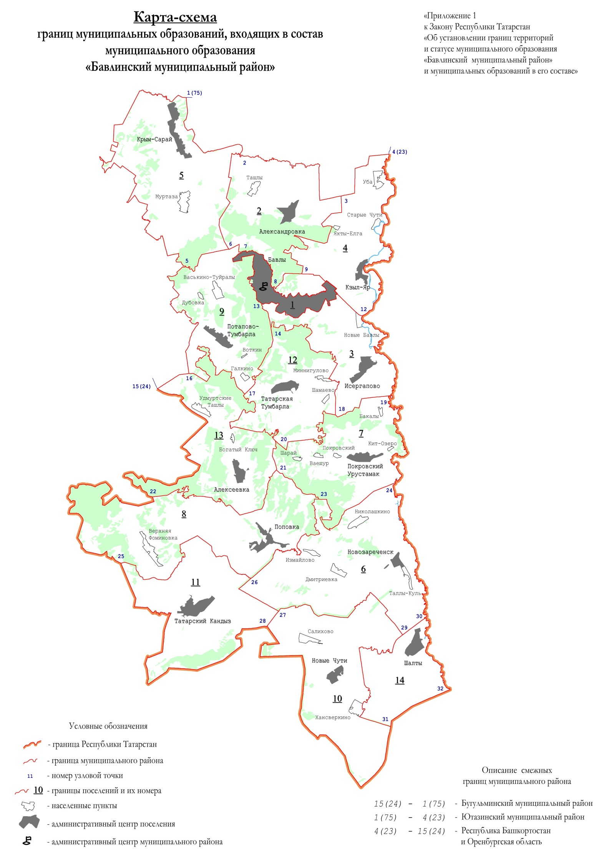

Городское и сельские поселения,
входящие в состав муниципального образования
«Бавлинский муниципальный район»

№ на карте-схеме | Муниципальное образование
1 | город Бавлы
2 | Александровское сельское поселение
3 | Исергаповское сельское поселение
4 | Кзыл-Ярское сельское поселение
5 | Крым-Сарайское сельское поселение
6 | Новозареченское сельское поселение
7 | Покровско-Урустамакское сельское поселение
8 | Поповское сельское поселение
9 | Потапово-Тумбарлинское сельское поселение
10 | Салиховское сельское поселение
11 | Татарско-Кандызское сельское поселение
12 | Тумбарлинское сельское поселение
13 | Удмуртско-Ташлинское сельское поселение
14 | Шалтинское сельское поселение | »;

3) в приложении 3:
а) в абзаце третьем слова «Васькино Туйралы» заменить словами «Васькино-Туйралы»;
б) в абзаце четвертом слова «Васькино Туйралы» заменить словами «Васькино-Туйралы»;

4) в приложении 4:
а) в абзаце шестом слова «Васькино Туйралы» заменить словами «Васькино-Туйралы»;
б) в абзаце седьмом слова «Васькино Туйралы» заменить словами «Васькино-Туйралы»;

5) в абзаце седьмом приложения 5 слова «Васькино Туйралы» заменить словами «Васькино-Туйралы»;

6) в абзаце третьем приложения 7 слова «Васькино Туйралы» заменить словами «Васькино-Туйралы»;

7) в приложении 11:
а) в абзаце третьем слова «Васькино Туйралы» заменить словами «Васькино-Туйралы»;
б) в абзаце четвертом слова «Васькино Туйралы» заменить словами «Васькино-Туйралы»;
в) в абзаце пятом слова «Васькино Туйралы» заменить словами «Васькино-Туйралы».

Статья 2

Внести в Закон Республики Татарстан от 31 января 2005 года № 19-ЗРТ
«Об установлении границ территорий и статусе муниципального образования «Верхнеуслонский муниципальный район» и муниципальных образований в его составе» (Ведомости Государственного Совета Татарстана, 2005, № 1 (II часть); 2008, № 12 (VI часть); 2013, № 7; 2014, № 12 (II часть); Собрание законодательства Республики Татарстан, 2018, № 29 (часть I), № 78 (часть I) следующие изменения:
1) в абзаце пятом статьи 2 слова «поселки Восточная Звезда, «Детский санаторий», Петропавловская Слобода» заменить словами «поселки Восточная Звезда, Детский санаторий, Петропавловская Слобода»;

2) приложение 1 изложить в следующей редакции:

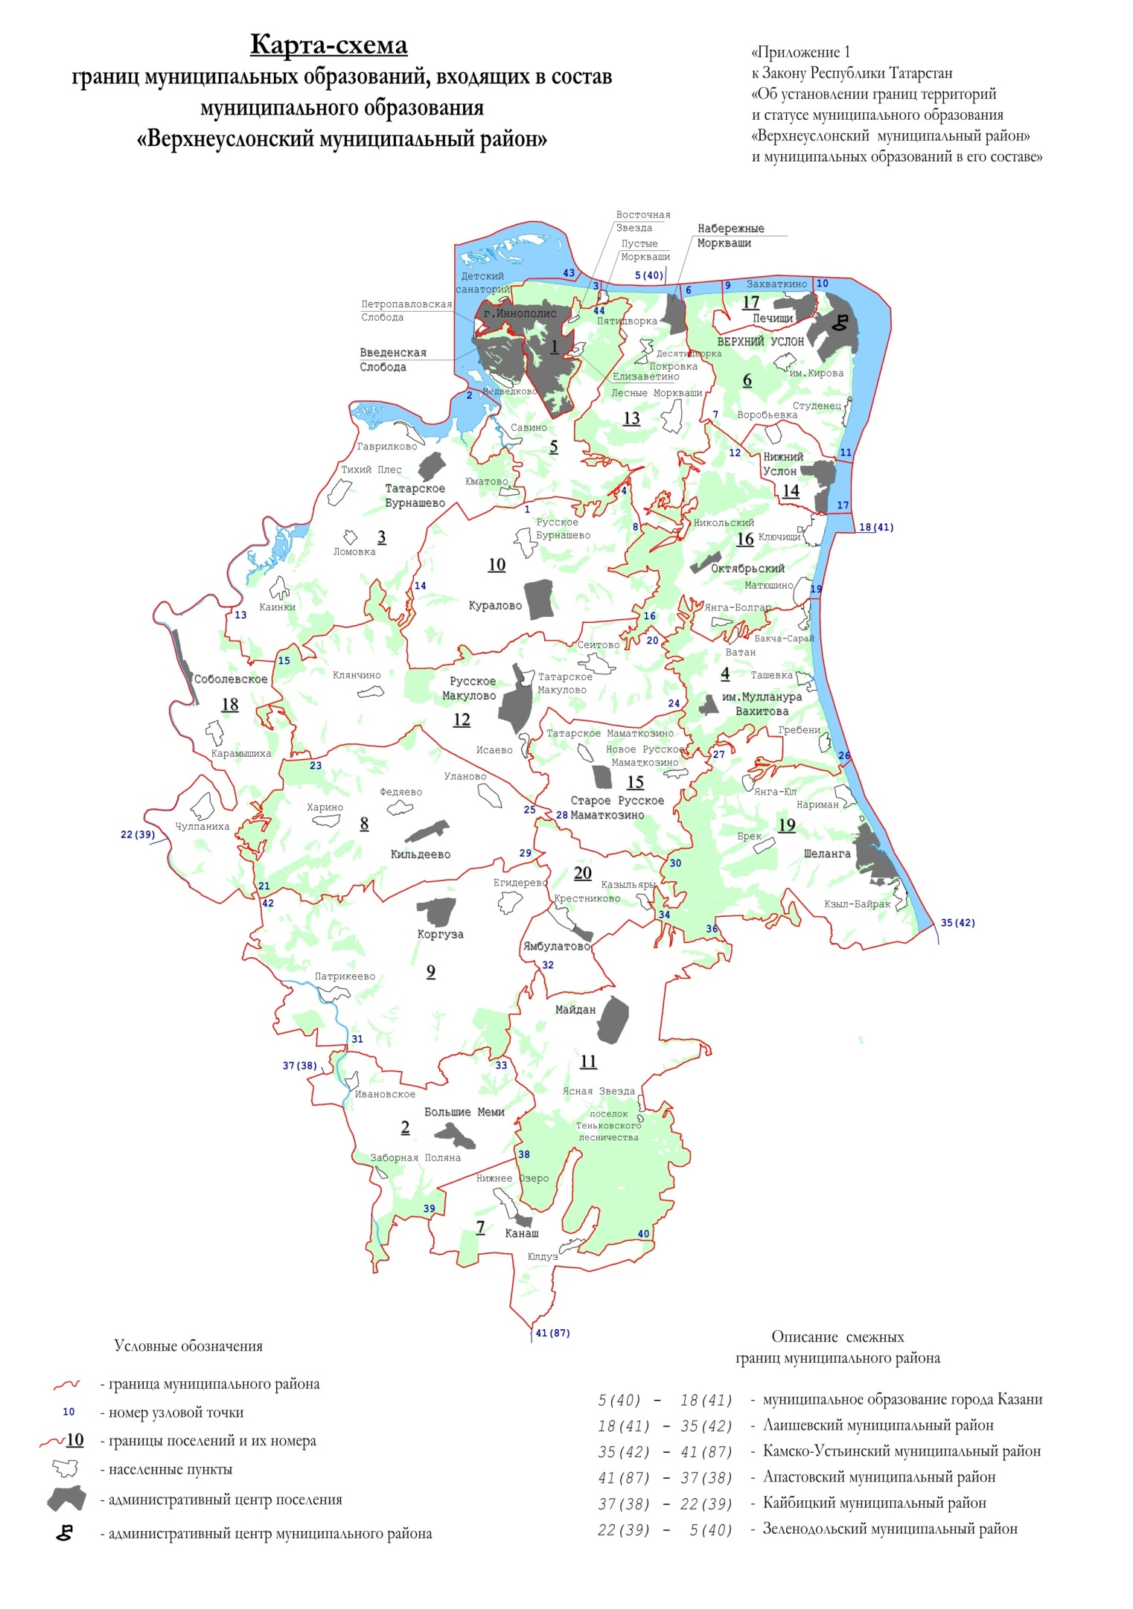

Городское и сельские поселения, входящие в состав
муниципального образования
«Верхнеуслонский муниципальный район»

№ на карте-схеме | Муниципальное образование
1 | город Иннополис
2 | Большемеминское сельское поселение
3 | Бурнашевское сельское поселение
4 | Вахитовское сельское поселение
5 | Введенско-Слободское сельское поселение
6 | Верхнеуслонское сельское поселение
7 | Канашское сельское поселение
8 | Кильдеевское сельское поселение
9 | Коргузинское сельское поселение
10 | Кураловское сельское поселение
11 | Майданское сельское поселение
12 | Макуловское сельское поселение
13 | Набережно-Морквашское сельское поселение
14 | Нижнеуслонское сельское поселение
15 | Новорусско-Маматкозинское сельское поселение
16 | Октябрьское сельское поселение
17 | Печищинское сельское поселение
18 | Соболевское сельское поселение
19 | Шеланговское сельское поселение
20 | Ямбулатовское сельское поселение | ».

Статья 3

Внести в Закон Республики Татарстан от 31 января 2005 года № 38-ЗРТ
«Об установлении границ территорий и статусе муниципального образования «Сабинский муниципальный район» и муниципальных образований в его составе» (Ведомости Государственного Совета Татарстана, 2005, № 1 (III часть); 2008, № 10 (I часть); 2010, № 5 (I часть); 2014, № 11 (II часть); 2015, № 12 (I часть) следующие изменения:
1) в абзаце шестнадцатом статьи 3 слова «Три-Сосны» заменить словами «Три Сосны»;
2) приложение 1 изложить в следующей редакции:

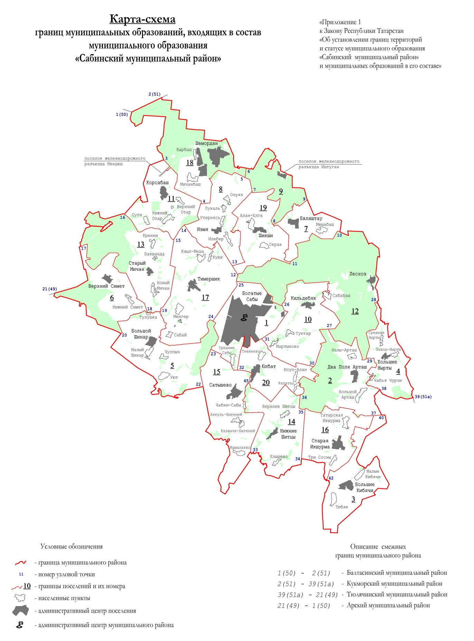

Городское и сельские поселения,
входящие в состав муниципального образования
«Сабинский муниципальный район»

№ на карте-схеме | Муниципальное образование
1 | поселок городского типа Богатые Сабы
2 | Арташское сельское поселение
3 | Большекибячинское сельское поселение
4 | Большеныртинское сельское поселение
5 | Большешинарское сельское поселение
6 | Верхнесиметское сельское поселение
7 | Евлаштауское сельское поселение
8 | Изминское сельское поселение
9 | Иштуганское сельское поселение
10 | Кильдебякское сельское поселение
11 | Корсабашское сельское поселение
12 | Мешинское сельское поселение
13 | Мичанское сельское поселение
14 | Нижнешитцинское сельское поселение
15 | Сатышевское сельское поселение
16 | Староикшурминское сельское поселение
17 | Тимершикское сельское поселение
18 | Шеморданское сельское поселение
19 | Шикшинское сельское поселение
20 | Юлбатское сельское поселение | ».

Статья 4

Настоящий Закон вступает в силу со дня его официального опубликования.

Президент
Республики Татарстан

